

毕业设计（论文）开题报告

题 目：基于轮廓波变换的图像压缩加密系统的实现

院 （系） 计算机科学与技术学院
专 业 信息安全
学 生 郦乐宁
学 号 100410316
班 号 1004201
指导教师 张 淼 讲 师
开题报告日期 2013年12月2日

哈尔滨工业大学教务处制

说 明

一、开题报告应包括下列主要内容：
1．课题来源及研究的目的和意义；
2．国内外在该方向的研究现状及分析；
3．主要研究内容；
4．研究方案及进度安排，预期达到的目标；
5．为完成课题已具备和所需的条件和经费；
6．预计研究过程中可能遇到的困难和问题，以及解决的措施；
7．主要参考文献。
二、对开题报告的要求
1．开题报告的字数应在3000字以上；
2．阅读的主要参考文献应在10篇以上，其中外文资料应不少于三分之一。本学科的基础和专业课教材一般不应列为参考资料。
3．参考文献按在开题报告中出现的次序列出；
4．参考文献书写顺序：序号 作者.文章名.学术刊物名.年，卷（期）：引用起止页。
三、如学生首次开题报告未通过，需在一周内再进行一次。
四、开题报告由指导教师填写意见、签字后，统一交所在院（系）保存，以备检查。

指导教师评语：

指导教师签字： 检查日期：

目 录
1 课题来源及研究的目的和意义 1
1.1课题来源 1
1.2研究目的和意义 1
2 国内外在该方向的研究现状及分析 1
3 主要研究内容 3
3.1 DCT变换简介 4
3.2 混沌系统简介 4
4研究方案及进度安排，预期达到的目标； 5
4.1研究方案 5
4.1.1 原始图像预处理模块 5
4.1.2 压缩变换模块 6
4.1.4 简单流程 7
4.2 进度安排以及各阶段预期达到的目标 8
5 为完成课题已具备的的条件 8
6 研究过程中可能遇到的问题和解决方案 8
7 主要参考文献 9

1 课题来源及研究的目的和意义

1.1课题来源
随着网络的快速发展,数据量越来越大，而我们的带宽却没有跟上网络的发展，经常会出现高质量的图像刷新缓慢的问题，我们急迫地需求将图像进行压缩以缩短我们的等待时间，并且也需要对大量的图像进行加密以保证安全可靠。

1.2研究目的和意义
研究目的是将压缩与加密同时进行在保证图像压缩比的情况下尽量提升图像的加密效率与质量。随着科学技术的发展, 图像通过Internet或无线网络的传输已经越来越普遍, 但其传输的安全问题和传输速度却受到了严重的挑战, 成为当前的研究热点。为了防止敌手的恶意复制或攻击, 许多传统的图像加密技术被提出来, 例如DES, AES, IDEA和RSA等, 但由于图像信息的一些内在特征, 如大数据容量、相邻像素间高相关性等, 这些传统的加密算法逐渐暴露出不足之处, 特别是在线图像实时传输中。而与此同时, 人们对图像数据的大小、图像数据的安全性等方面也提出了更多的要求,但是大量的工作, 往往都只针对压缩或加密其中一个方面进行研究与算法设计, 这对于某些对图像数据量以及安全性都有较高要求的应用来说, 是无法满足的, 而这正是课题核心“压缩加密”的意义-在于实现图像在保证传输速度（压缩的存在）的同时将量化后的数据进行加密以解决安全问题的瓶颈。

2 国内外在该方向的研究现状及分析
国内在研究轮廓波变换的时候，很多时候利用的是这个变化将图像进行去噪以提高图像的显示效果。采用 Contoulet 变换进行的图像压缩大致有基于高频 Contourlet变换的图像压缩方案和基于 WBCT 的图像压缩方案两类。
2.1 基于高频 Contourlet 变换的图像压缩
将 Contourlet 变换应用到图像压缩过程中，最直接的方法就是在小波变换图
像压缩方案中用 Contourlet 变换替代所有的小波变换，但是这样是缺乏谋略的。
这是因为Contourlet 变换第一步需要进行拉普拉斯金字塔分解，它比 Mallat 分解后具有较多的冗余。也就是说，每一次拉普拉斯金字塔分解比 Mallat 分解多出了 1/4 的冗余信息。边长为a × a的图像如果进行 n 次 Mallat 小波分解，其子带系数总是a × a；而如果进行 n 次拉普拉斯金字塔分解，系数总数量为，式(5.1)所示：

(2.1)
多出的系数总数量为，式(5.2)所示:
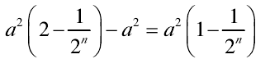
(2.2)

以512 × 512的图像为例，根据 Mallat 算法，无论经过多少次分解，子带的系数总数始终是512 × 512，Contourlet 变换则不是。如果进行拉普拉斯金字塔变换5 次，变换系数的总数就要多出 253952 个，而 Mallat 算法的系数总数 262144，多出近一倍的数据量。对于压缩而言是不能容忍的，因此必须在变换的方面做替换。塔式变换，无论是 Mallat 小波变换还是拉普拉斯金字塔变换，都存在着一个对低频子带的下采样操作，这一操作使得分解层数越高，得到的低频子带系数越少，相应低频子带系数中的方向信息越少。Nabil 和 Maichael 的研究表明，对于一定大小的图像，大多数的方向信息都存在于 2~3 次分解变换的高频子带中。据此，他们提出了基于高频的 Contourlet 变换的图像压缩方案。图 2.1 是基于高频
Contourlet 变换的部分示意图。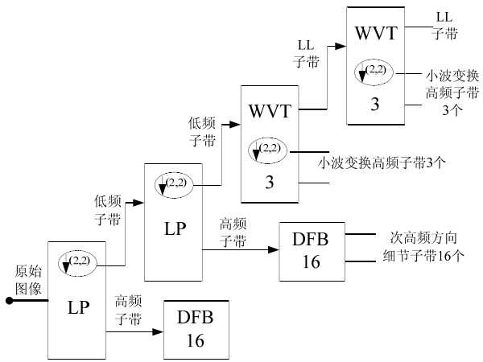
图2.1 基于高频 Contourlet 变换的图像压缩方案示意图
首先，对原始图像进行 2 次拉普拉斯金字塔分解(LP)，然后对第二次拉普拉
分解得到的低频子带进行小波分解(WVT)，并且对两次拉普拉斯金字塔分解后的
高频进行方向滤波分解。这样，在方向信息较少的低频子带中采用 Mallat 分解，
从而减少了变换系数的总数，在一定程度上缓和了 Contourlet 变换带来的细节与
冗余数据量过大的矛盾。如图 5.2 为对测试图 zoneplate 进行 2 次 LP 分解和一次
小波分解的示意图。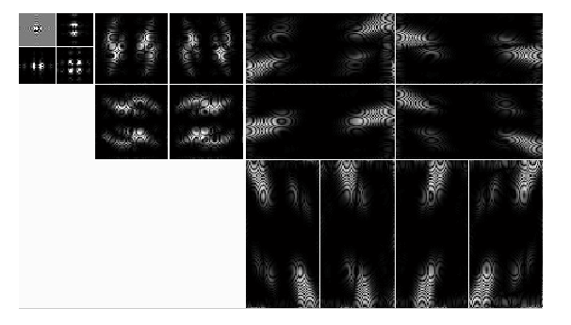
图2.2 基于高频 Contourlet 变换的分解示例
2.2 基于小波变换的 Contourlet 变换的图像压缩

3 主要研究内容
本次毕设课题可分成三个部分-压缩加密、解压解密、测试评估。其中压缩加密可分成图像预处理模块、小波变换量化模块、密钥产生模块、加密模块、编码模块。而解压解密部分是压缩加密的逆过程，测试评估是对具体的加解密前后的图像进行如压缩比、速率等参数的评测。
压缩加密过程如图3-1：

密钥产生模块

NDCT
加密
模块
图像预处理模块
原始图像
量化

编码模块
编码后图像

图3-1 压缩加密过程图

解密解压过程如图3-2：
解码译码
编码后图像
解密
模块
逆NDCT

后处理

解密密钥产生模块
原始图像

图3-2 解密解压过程图
如图，在整个研究过程中，主要涉及的难点和重点内容是小波变换的量化、压缩、解压过程，以及混沌加解密过程和最终的编码译码过程，下面就这几部分内容简单介绍下。

3.1 轮廓波变换简介
离散余弦变换(Discrete Cosine Transform)简称DCT变换，是指将一组光强数据转换成频率数据，以便得知强度变化的情形。若对高频的数据做些修饰，再转回原来形式的数据时，显然与原始数据有些差异，但是人类的眼睛却是不容易辨认出来。
当图像数据分成一个8*8矩阵后，还必须将每个数值减去128，然后一一代入DCT变换公式中，即可达到DCT变换的目的。图像数据值必须减去128，是因为DCT转换公式所接受的数字范围是在-128到+127之间。
均匀离散余弦变换(DCT)变换表示为 其中
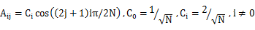 (2-1)
X,Y分别表示原始图像和其DCT变换后的系数，A为变换矩阵为其转置矩阵。在解码端，(IDCT)还原。
DCT变换的目的是将空域上的图像变换到频域上，通过系数量化、编码达到压缩的目的。

3.2 混沌系统简介
混沌是非线性确定系统的一个复杂现象, 将两个十分相近的初值代入同一个混沌函数进行迭代运算, 经过多次迭代后, 两个混沌数值序列变得毫不相关。混沌系统因具有这种对初始条件的敏感依赖性和高度不可预测性, 近二三十年来已被广泛应用于保密通信的研究。
混沌用于掩盖明文和密文之间的关系，使密钥和密文之间的统计关系变得尽可能复杂，从而导致攻击者无法从密文推理得到密钥。扩散则是将明文冗余度分散到密文中多位的值。

一般混沌密码的实践主要有-混沌流密码、混沌分组密码、基于混沌的图像加密和基于混沌的Hash函数，从总体来说，混沌密码学主要有三个重要的设计思路：(1)使用混沌系统生成伪随机密钥流，该密钥流直接用于掩盖明文；(2)使用明文和/或密钥作为初始条件和/或控制参数，通过迭代/反向迭代多次的方法得到密文。第一种思路对应序列密码，第二种思路对应分组密码；(3)利用混沌来构造公开密钥密码，该项研究还处在初期阶段。

4研究方案及进度安排，预期达到的目标；

4.1研究方案
课题的主要研究方案重心如在研究内容中所述一样-图像预处理、压缩、加密、编码，研究方案设计如下。

4.1.1 原始图像预处理模块
这个模块重点在于BMP图像的处理。BMP(全称Bitmap)是Window操作系统中的标准图像文件格式，可以分成两类：设备相关位图（DDB)和设备无关位图（DIB）。它采用位映射存储格式，除了图像深度可选以外，不采用其他任何压缩，因此，BMP文件所占用的空间很大。BMP文件的图像深度可选lbit、4bit、8bit及24bit。BMP文件存储数据时，图像的扫描方式是按从左到右、从下到上的顺序。
典型的BMP图像文件由四部分组成： (1)位图头文件数据结构，它包含BMP图像文件的类型、显示内容等信息； (2)位图信息数据结构，它包含有BMP图像的宽、高、压缩方法，以及定义颜色等信息； (3)调色板，这个部分是可选的，有些位图需要调色板，有些位图，比如真彩色图（24位的BMP）就不需要调色板； (4)位图数据，这部分的内容根据BMP位图使用的位数不同而不同，在24位图中直接使用RGB，而其他的小于24位的使用调色板中颜色索引值。
具体的数据结构在此不赘述，图像预处理的流程图如图4-1：
读方式打开图像
跳过BITMAPFILEHEADER结构
读入BITMAPINFOHEADER结构

读入颜色表
读入位图数据
后续处理

图4-1 图像预处理流程图

4.1.2 压缩变换模块

由时空混沌的应用中知道，每次块循环我们得到由时空混沌迭代得到的矩阵，根据式(3-1)(3-2)计算出L&R变换矩阵，然后根据计算出系数矩阵，而后进行量化、编码等操作。
所以由时空混沌子模块得到后，根据式(4-1)(4-2)
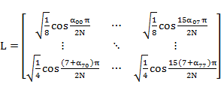 (4-1)

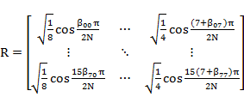 (4-2)
计算出对应的L&R变换矩阵，然后根据计算出系数矩阵，而后根据JPEG的标准量化矩阵进行量化，最后进行编码，写入操作，完成加密压缩。
而解压解密过程，首先进行解码，而后逆量化后进行逆变换NDCT，在计算L&R后计算一步逆矩阵就好。4.1.3 混沌加密

对于混沌方程的选择比较丰富，例如类随机性较强的Logistic映射混沌系统就可用于数字图像加密操作。以Logistic 系统生成加密混沌序列有三大优点:(1) 系统变量的实数值序列不可预测; (2) 对系统输出的实数值混沌序列进行处理可产生加密混沌序列, 使得加密序列的设计非常灵活; (3) 系统的初始值和参数都可以作为生成加密混沌序列的子密钥.
Logistic映射的方程为
当 时， 4-3
Logistic映射呈现混沌状态。
利用混沌系统对初始条件的极其敏感性，可以提供为数众多、非相关、伪随机而又确定可再生的混沌序列，这种序列具有天然的动态性、伪随机性和类白噪声等特性，是理想的密码序列。而且，相对于广泛使用的LFSR 和FCSR 等密码序列都需要考虑的周期问题，由初始条件 在Logistic映射的作用下所产生的序列 是非周期的、不收敛的。混沌加密就是基于这种伪随机序列进行加密的算法。混沌序列发生器，如图4-3 所示，以初始值 作为种子(亦即主密钥)，经过初始迭代后，依次取每次迭代产生的浮点数作为密码序列。

设置初值
初始迭代若干次
迭代
混沌序列

u,x(0)

图4-3 混沌序列产生图

4.1.4 简单流程
算法以三元组作为密钥，步骤如下所示：
(1)先由，利用混沌序列发生器生成浮点数序列；
(2)进行图像分块；
(3)每个字块做NDCT变换、量化和排列进行图像压缩；
(4)利用等进行算法加密
(5)依次对每个加密后的子块编码，形成整幅加密图像。
(6)对加密后得图像进行密文密钥敏感性、伪随机性以及压缩比等参数的验证。

4.2 进度安排以及各阶段预期达到的目标
2月底，正式完成开题，确定研究方向。
3月，对算法进行全面学习，并尝试编写一些测试程序，对之前零散的学习进行整合编写，进行主体代码的编写调试。
4月，视情况，如代码实现完成则进一步进行晚上调试，否则尽快完成主体编写同时进行测试调试。
5月，调试、测试、完善，同时完成文档的大部分，准备答辩。
6月初，完成整个程序与论文，对整个毕设进行总结，整理材料完成答辩

5 为完成课题已具备的的条件

现已经具备PC一台
现已具备学校的电子数据库来查找文献、学习现有的成果
本课题暂时不需要其他经费

6 研究过程中可能遇到的问题和解决方案

- 自己对于图像的格式、操作等的不熟悉；需要学习一下常见图像的格式构成以及读写等具体操作。
- 轮廓波变换与加密的理论与实践；自己掌握的知识远远不足，需要勤读论文，多了解一些具体的实例，并加以小程序等的实践，具体掌握并加以思考创新。

7 主要参考文献
- 王蕊，龙奕,，2011，基于改进轮廓波变换的SAR图像增强，计算机工程与应用

